Comment soigner une plaie simple ?
Dans un premier temps, il faut toujours faire asseoir la victime de la plaie, vous n’êtes pas à l’abri qu’elle ne supporte pas la vue du sang et qu’elle fasse un malaise.
Ensuite, le soigneur doit se laver les mains avec du savon ou un produit hydroalcoolique. Même pour une petite plaie, il est fortement recommandé de se protéger avec des gants.
Pour la victime, il faut nettoyer la plaie, c'est-à-dire enlever toutes les saletés qui se trouvent dans la plaie mais aussi autour. Ceci se fait avec du savon et de l'eau claire.
En même temps, le soigneur prépare tout son matériel qui doit être propre. Si ce n’est pas le cas il sera nettoyé avec de l’alcool à 90°. (Il ne faut surtout pas utiliser d’alcool pour désinfecter une plaie, ce produit brûle les tissus et fait chanter la victime).
Matériel pour soigner une plaie :
- Des compresses.
- Un désinfectant incolore (les produits colorés empêchent de voir l’évolution de la plaie).
- Une paire de ciseaux.
- Une poubelle.
Après avoir nettoyé la plaie, il faut la désinfecter. Pour cela, il y a deux techniques :
- Verser directement le désinfectant sur la plaie en laissant un espace entre la plaie et la bouteille.
- Prendre une compresse et verser du désinfectant sur cette dernière.
Comment prendre une compresse ?
- Ouvrir le sachet en faisant attention de ne pas souiller la compresse.
- Prendre la compresse par l’un des quatre coins.
- Rassembler les quatre coins entre ses doigts.
Cette technique permet de laisser le milieu de la compresse stérile. C’est sur cette partie que l’on verse le désinfectant sans mettre en contact la compresse et la bouteille.
Produits incolores conseillés : Chlorhexidine, dosiseptine, eau oxygénée. Il faut jeter ces produits, au plus tard, trois mois après leur ouverture.
Pour désinfecter la plaie, une fois la compresse imbibée, je passe cette dernière du centre de la plaie vers l’extérieur.

JE PASSE LA COMPRESSE UNE SEULE FOIS, APRES JE LA JETTE ET J’EN PRENDS UNE AUTRE.
Lorsque j’ai fini de désinfecter la plaie, je dois la protéger avec un pansement.
Pour poser un pansement, je le choisis pour que la surface blanche à l’intérieur du pansement recouvre toute la plaie. Cette partie est stérile, aucun doigt ne doit être posé dessus. Pour ouvrir le pansement, voir le schéma suivant :
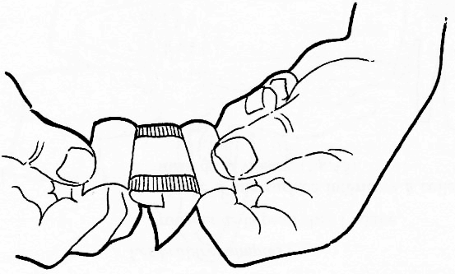
Ensuite il suffit de poser la partie blanche sur la plaie, et d’écarter la protection du pansement de chaque côté et de le coller au fur et à mesure.
Le pansement sera changé une fois par jour, en suivant la même procédure.
On demandera à la victime si elle est vaccinée contre le Tétanos.

